龐畢度頭歷史

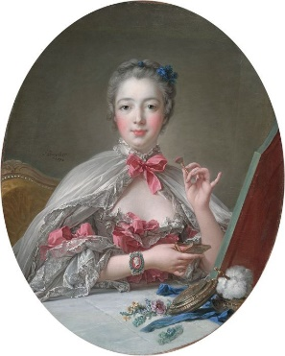  
Pompadour龐畢度髮型在18世紀時是最受時尚女性歡迎的一種髮型，這髮型其實在早期是女性的時尚造型，在當時是非常的流行，而最開始使這髮型流行起來的是這位龐畢度夫人，所以這髮型也是以她的名字來命名！

龐畢度的特色也就是把前面梳高，這也是傳統的經典油頭的延伸，而且不會像貼式油頭那麼正式那麼浮貼。

不過在早期可是梳越高越時尚，而經過了時代的變遷，龐畢度的髮型到了現在已經沒有梳的那麼高了，只是給油頭增加了點澎度，讓整體看起來沒那麼突兀！